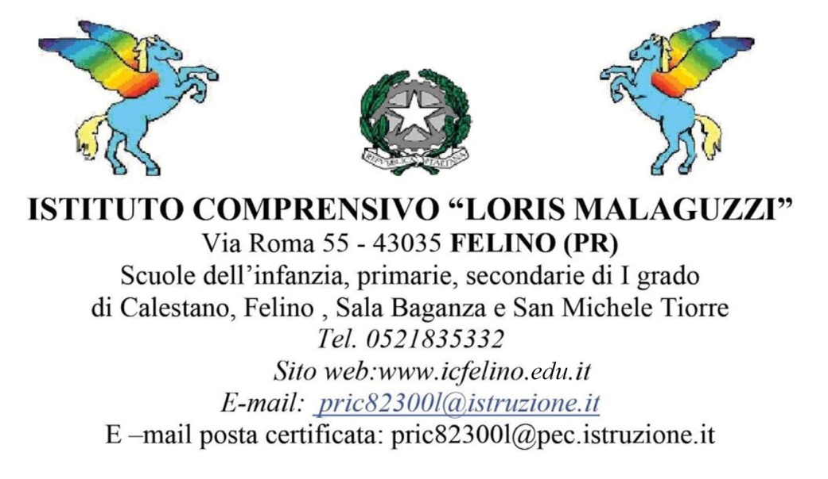

AI GENITORI DEGLI ALUNNI/E

DELLA SCUOLA SECONDARIA I GRADO
Classi prime e seconde

SCUOLE PRIMARIE
Classi quinte

ALL’ALBO
AL SITO ISTITUZIONALE

OGGETTO: avviso di possibilità di concessione in comodato d’uso gratuito di LIBRI di testo e kit didattici.

Con la presente sono a comunicare che il nostro Istituto in seguito a regolare candidatura è stato ammesso tra i beneficiari dei fondi PON per l’acquisto di libri di testo e kit scolastici da concedere in comodato d’uso gratuito a studentesse e studenti (Avviso AOODGEFID DEL 6/07/2020).
Attraverso tale finanziamento la scuola potrà, quindi, rispondere alle necessità di alunni/e le cui famiglie possano documentare situazioni di disagio economico, anche a causa di effetti connessi al
Covid-19.
Pertanto, si invitano i genitori interessati a far pervenire entro e non oltre il 31 marzo 2021 in segreteria o all’indirizzo mail pric82300l@istruzione.it , (inserendo come oggetto :”Richiesta assegnazione libri di testo e/o sussidi didattici in comodato d’uso”) i moduli di seguito riportati, opportunamente compilati.
Un’ apposita Commissione, nominata e presieduta dal Dirigente Scolastico, provvederà a scegliere i beneficiari sulla base ai seguenti criteri deliberati dal Consiglio d’Istituto di:

- Ultimo importo ISEE
- Numero di figli frequentanti l’Istituto Scolastico di Felino (primaria-secondaria)
- Numero complessivo di persone nello stato di famiglia
- Numero figli frequentanti altre scuole
- Eventuale dichiarazione attestante disoccupazione o cassa integrazione dovuta ad epidemia da COVID-19
.

Coloro che dovessero necessitare di assistenza per produrre la domanda possono contattare la scuola telefonando al numero 0521 835332 per fissare un appuntamento con la Prof.ssa Carra Camila.

Il materiale richiesto e acquistato verrà distribuito per settembre 2021.

Cordiali saluti

LA DIRIGENTE SCOLASTICA
Dott.ssa Paola Bernazzoli Firma autografa sostituita a mezzo stampa ai
sensi dell’art.3, comma 2, D. Lgs. n. 9/1993

AL DIRIGENTE SCOLASTICO
ISTITUTO COMPRENSIVO LORIS MALAGUZZI
Di FELINO

MODULO N.1
DOMANDA DI CONCESSIONE IN COMODATO D’USO DI SUSSIDI DIDATTICI
Il/la sottoscritto/a …………………………………… nato a …………………………il …../…../…….
C.F. ……………………………..residente nel Comune di ………………………………………(……)
in via/piazza ………………………............................................................... N
recapito telefonico: …………………………………..
genitore/tutore dell’alunno/a……………………………...
frequentante la classe ………………………..della scuola secondaria di I grado di ..............................
o
la classe quinta …… della scuola primaria di …………………………..

C H I E D E

di poter ricevere sussidi didattici per il proprio figlio in comodato d’uso per l’a. s. 2021/22 e preferibilmente: (indicare libri di testo, cartacei e/o digitali, vocabolari, dizionari, libri o audiolibri di narrativa consigliati dalla scuola, anche in lingua straniera, materiali specifici finalizzati alla didattica che sostituiscono o affiancano il libro di testo per gli studenti con particolari bisogni, o altro …) …………………………………………………………………………
……………………………………………………………………………………………………………

A tal fine, consapevole della responsabilità in cui può andare incontro in caso di dichiarazione mendace nonché delle sanzioni penali richiamate dall’art. 76 del D.P.R. N. 42/2000, per le ipotesi di falsità in atti e dichiarazioni mendaci

D I C H I A R A

-che il proprio ISEE per l’anno 2020 è pari a € ………………………..
-che i proprio nucleo familiare è composto da n.___ persone
-di avere a carico n.____ figli
-che il numero di figli frequentanti l’I.C. di FELINO è di ………
-che il numero di figli frequentanti altri istituti è di …..
-di accettare il trattamento dei dati necessari all’adempimento della richiesta presentata
- di non aver goduto di analoghe forme di sostegno;
- di aver goduto di analoghe forme di sostegno per l’acquisto di: _______________________________________

Si allega alla presente:

- eventuale dichiarazione attestante disoccupazione dovuta all’epidemia da Covid-19(modulo n.2);
- autocertificazione del reddito annuo complessivo lordo del nucleo familiare (D.P.R. 28 dicembre 2000 n.445, articoli 46 e 47)_modulo n. 3;
- copia del documento di identità.

Il sottoscritto è consapevole che l’Istituto nel controllare la veridicità di quanto dichiarato può richiedere in qualunque momento attestazione ISEE.

FELINO , …. /…./2020

Firma del dichiarante

MODULO N. 2

AUTOCERTIFICAZIONE DELLO STATO DI DISOCCUPAZIONE
A CAUSA DELL’EPIDEMIA DA COVID-19
(D.P.R. 445/2000 articoli 46 e 47)

Il/la sottoscritto/a …………………………………… nato a …………………………il …../…../……. C.F. ……………………………..residente nel Comune di ……………………………………………..
(……) in via/piazza ………………………............................................................... N. ………..

sotto la propria personale responsabilità ai sensi dell’art. 47 del DPR 445/2000 delle disposizioni legislative e regolamentari in materia di documentazione amministrativa, consapevole delle sanzioni penali previste dall’art. 76 del medesimo T.U. per le ipotesi di falsità in atti e dichiarazioni mendaci

D I C H I A R A

che attualmente è disoccupato a causa dell’epidemia da Covid-19

che attualmente si trova in stato di cassa integrazione

di essere informato, ai sensi della legge sulla tutela dei dati personali (GDPR Regolamento Europeo n. 2026/679, D.Lgs n° 196/2003 D.Lgs n° 196/2003) che i dati personali raccolti saranno trattati, anche con strumenti informatici, esclusivamente nell’ambito del procedimento per il quale la presente dichiarazione viene resa, e che potranno essere effettuati controlli sulla veridicità di quanto dichiarato.

Felino , …. /…./2020 Firma del dichiarante
……………………………….

MODULO N. 3

AUTOCERTIFICAZIONE DEL REDDITO ANNUO LORDO DEL NUCLEO FAMILIARE
(D.P.R. 28 dicembre 2000 n. 445, articoli 46 e 47)

Il/la sottoscritto/a …………………………………… nato a …………………………il …../…../……. C.F. ……………………………..residente nel Comune di ……………………………………………..
(……) in via/piazza ………………………............................................................... N. ………..

sotto la propria personale responsabilità ai sensi dell’art. 47 del D.P.R. 28/12/00 T.U. delle disposizioni legislative e regolamentari in materia di documentazione amministrativa, consapevole delle sanzioni penali previste dall’art. 76 del medesimo T.U., per le ipotesi di falsità in atti e dichiarazioni mendaci

D I C H I A R A

-che i seguenti componenti del proprio nucleo familiare hanno percepito un reddito imponibile IRPEF (punto n°1 del CUD, o rigo n° 6 del 730 oppure rigo RN1 dell’UNICO) come segue:

1. …………………………… ….…………………. reddito imponibile €

2. …………………………… ….…………………. reddito imponibile €

3. …………………………… ….…………………. reddito imponibile €

-di essere informato, ai sensi della legge sulla tutela dei dati personali (D.Lgs n° 196/2003) che i dati personali raccolti saranno trattati, anche con strumenti informatici, esclusivamente nell’ambito del procedimento per il quale la presente dichiarazione viene resa, e che potranno essere effettuati controlli sulla veridicità della situazione familiare dichiarata tramite confronto dei dati reddituali e patrimoniali con il sistema informatico dell’Agenzia delle Entrate del Ministero dell’Economia e Finanze.

Felino , …. /…./2020

Firma del dichiarante

________________________________

